INDIBA PROINIC TECAR RADIOFREKVENCIJA
INDIBA 448 je od sada terapijski izbor za hitne akutne ozljede u našoj ordinaciji.Vrhunski sportaši na svim takmičenjima
koriste Indibu 448

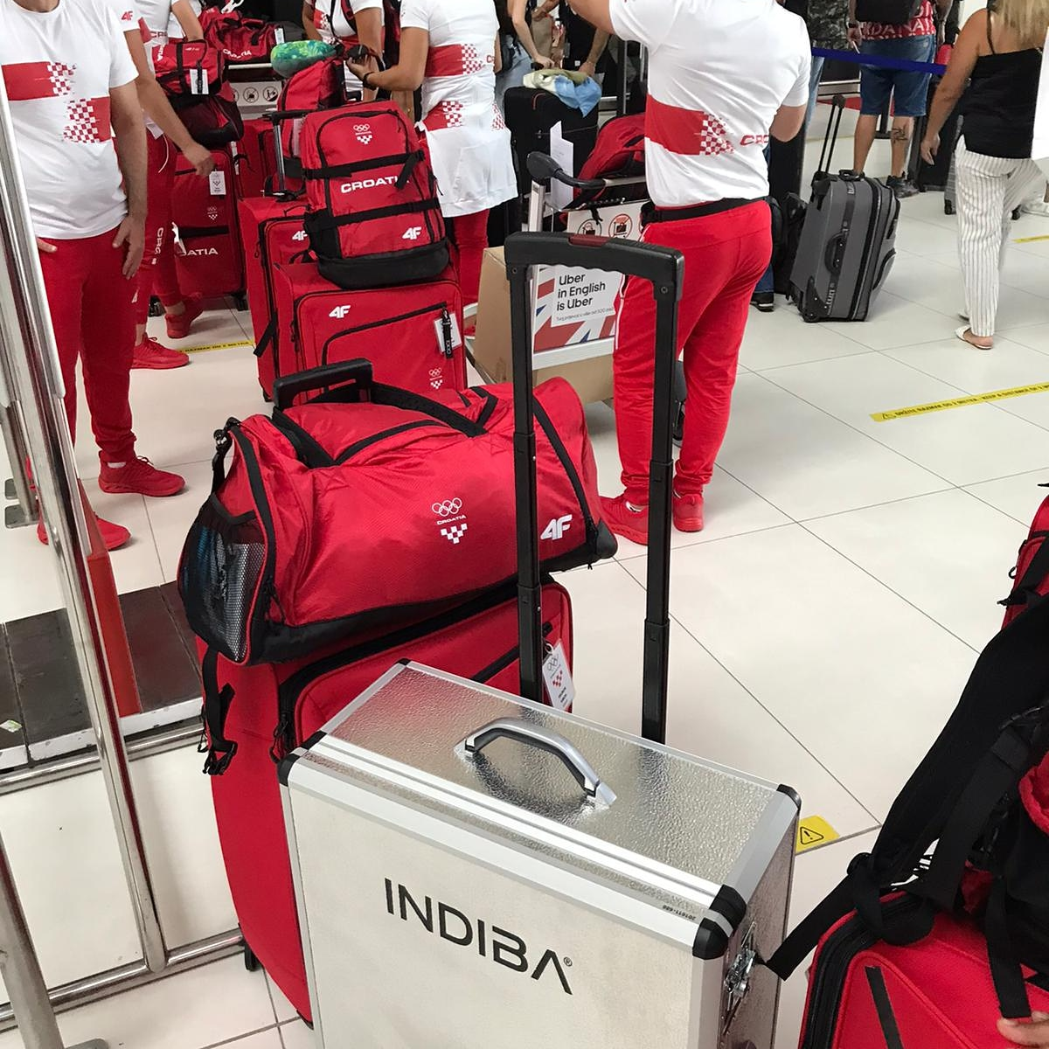
INDIBA® active je jedinstven Proionic® System radiofrekventne dijatermije koja s frekvencijom 448kHz stimulira cijeljenje tkiva nakon povreda, operacija I upala. Učinkovitost se očekuje do 97% u terapijskom tremanu 5-7 puta, a rehabilitacijski učinak je 2x brži.
Jedno od glavnih područja uporabe INDIBE je sportska rehabilitacija. Brzi i izvrsni rezultati INDIBA tretmana, akutnih i kroničnih stanja iznimno su važni za brz oporavak tkiva i sprečavanje recidiva.
Indibu obožavaju vrhunski sportaši poput Lionela Messija, Neymara, Jordi Albe, Ivana Rakitića, Rafaela Nadala, igrača francuske rukometne reprezentacije, tenisačice Garbine Muguruze, ali i naše Devis Cup reprezentacije,skijijaška reprezentacija a INDIBA 448kHz je bila uz naše olimpijce u Tokiju.
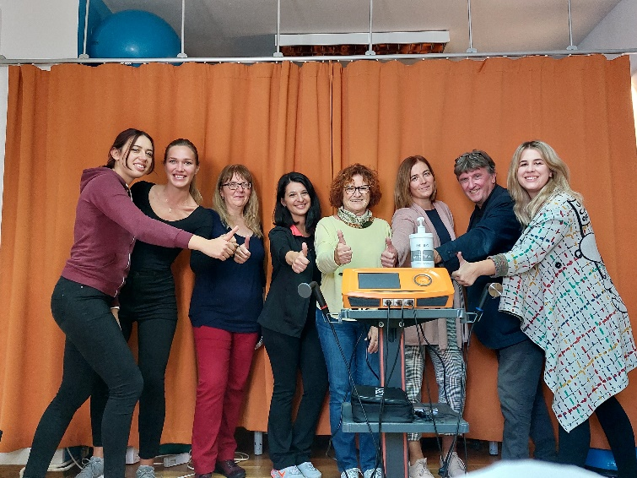
Sl 1.Zajednička slika nakon uspješne edukacije
Sl.2 INDIBA 448 s našim olimpjscima u Tokio
PO ČEMU SE INDIBA TEHNOLOGIJA RAZLIKUJE OD DRUGIH TEHNOLOGIJA RADIOFREKVENTNE TERAPIJE ?
Ovaj sustav temelji se na 448 kHz frekvenciji koja je ključ naše aktivne stanične terapije, aktivira biostimulaciju, potiče mikrocirkulaciju i metaboličku hiperaktivaciju, poštujući fiziologiju stanica u akutnim ali I korničnim stanjima .
Sl.3 Boistimulacija stanične membrane ključna za regeneraciju
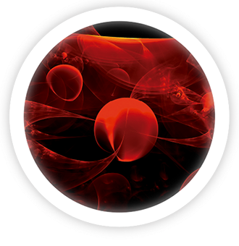
INDIBA JE IZUMITELJ radiofrekvencijske tehnologije
JEDINSTVENA I STABILNA frekvencija 448 kHz
KLINIČKI DOKAZI o učinku u više od 180 objavljenih medicinskih članaka
Medicinski dokazana sigurna upotreba kod OSTEOSINTETSKIH MATERIJALA
TUMORNA STANJA NISU kontraindicirana
Razvoj Indiba tehnologije vodi VLASTITI MEDICINSKI i ZNANSTVENI ODJEL
Izvrsni rezultati i kod AKUTNIH OZLJEDA/bolova, svih vrsta kroničnih stanja + konstantne INOVACIJE kroz 35 godina
Cijela proizvodnja i kontrola izvodi se u vlastitom centru u Barceloni poštujući najstrože CE i američke certifikate za medicinski uređaj /FDA/

Što je INDIBA 448k HZ TECAR terapija?
TECAR (Transmision energy capacitive and resistive)znači transfer kapacitivne i rezistivne
energije u tkiva. TECAR terapija je vrsta dijatermije sa strujama visoke frekvencije koja se koristi u fizikalnoj medicini u procesu medicinske rehabilitacije. Mjesto terapijskog djelovanja se nalazi između elektroda.

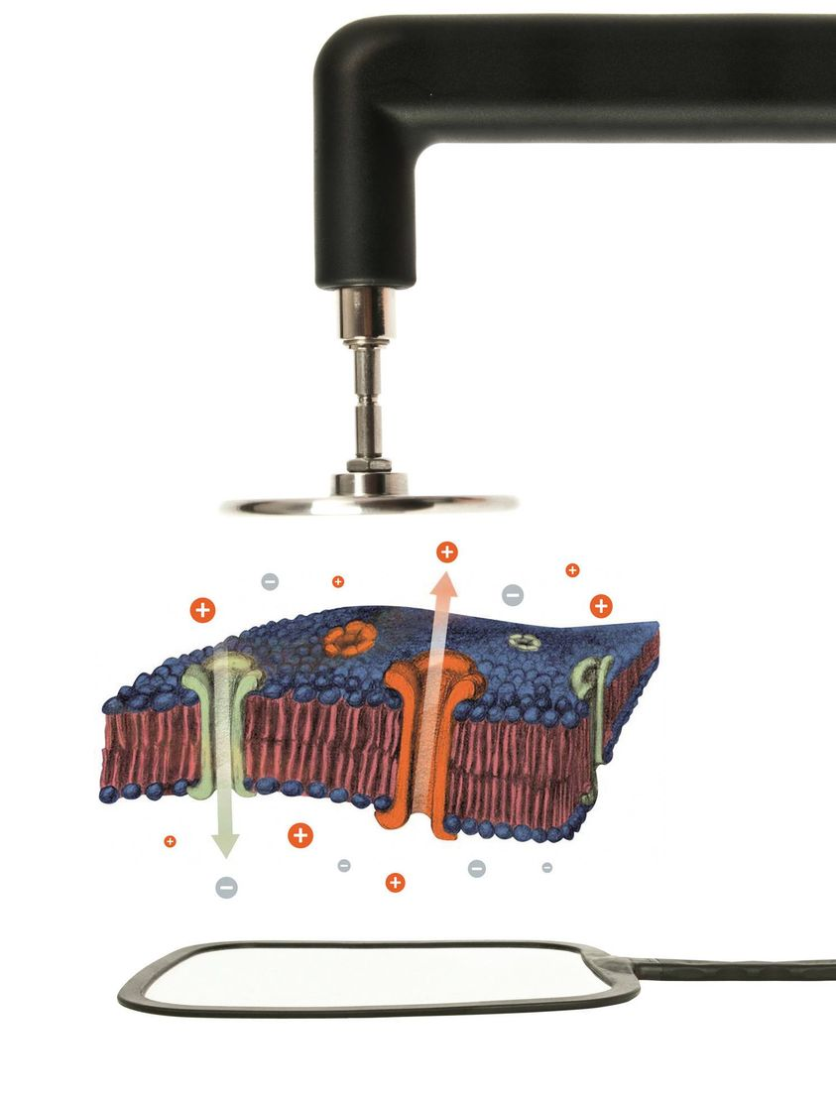Sl.4 INDIBA 448 djeluje na sva tkiva koja se neleze između elektroda-
Za svako liječenje educiran terapeut bira između dva oblika električnog signala:
STANDARDNI SIGNAL : 448 kHz bez modulacije za kronične slučajeve I veća područja.
MODULIRAN SIGNAL : 448 kHz Kontinuirna modulacija + VRLO PRECIZNO POSTAVLJANJE, UPRAVLJANJE ENRGIJOM TOKOM TRETMANA za akutne slučajeve I teške ozljede na manjem području.
Elektrode mogu biti kapacitivne i rezistivne. Kapacitivni način primjene djeluje na površna tkiva do 5 cm dubine dok primjena dijatermije rezistivnim elektrodama djeluje na dublja tkiva kosti, zglobove, ligamente i unutarnje organe. Primjena može biti u modu atermičkom -bez zagrijavanja tkiva , subtermičkom - blago zagrijavanje i termičkom s jačim zagrijavanjem . Primjenjuje se uz pokretanje dijela tijela i manualne tehnike masaže što ujedno poboljšava i pokretljivost te smanjuje napetost mišića i fascija.
Primjena je strogo individualizirana i zavisi od točne dijagnoze , općeg stanja bolesnika i stupnja aktivnosti bolesti. Provodi se u fazama: prvo opće blago zagrijavanje okolnog tkiva ( mišića i fascija), samo tretiranje bolesnog područja i aplikacija energije uz mobilizaciju i manualnu masažu te postepeno hlađenje.
Sl.5 INDIBA 448 primjena uz pokret
Slika 6. Primjena uz manualnu masaža
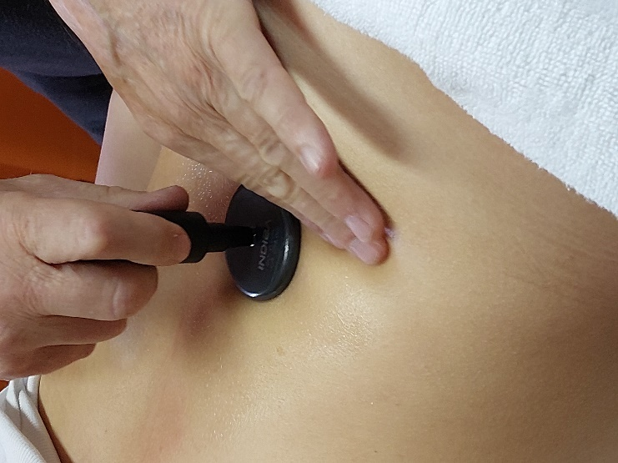

Na koji način djeluje INDIBA TECAR ?
INDIBA 448 kHz djeluje na više razina na površna i duboka tkiva kao što su ligamenti , diskusi, kosti I zglobovi.

INDIBA® active 7 je jedinstven Proionic® System stimulira stanice jer visokofrekventna izmjenična struja s frekvencijom od 448kHz potiče pokretljivost intracelularnih i izvanstranični iona kroz staničnu membranu, povećava njenu propusnost i olakšava stanični metabolizam. Podupire regeneraciju stanica vraćanjem fiziološkog stanja stanične napetosti.
Sl 6.
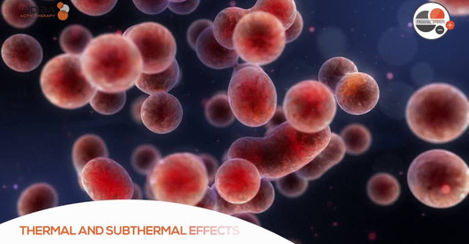Ublažavanje boli
INDIBA® active 7 je jedinstven Proionic® System stimulira stanice jer visokofrekventna izmjenična struja s frekvencijom od 448kHz u termalnom I subtermalnom modu potiče pokretljivost intracelularnih i izvanstranični iona kroz staničnu membranu, povećava njenu propusnost i olakšava stanični metabolizam. Podupire regeneraciju stanica vraćanjem fiziološkog stanja stanične napetosti.

Biostimulacija svih staničnih membrana tretiranih tkiva
Trenutačno i trajno ublažavanje boli 80%
INDIBA 448kHz radiofrekvencija inhibira prijenos poruka povezanih s boli najmanje 48 sati. Zbog energetskih oscilacija koje prekidaju klasičnu razmjenu signala boli (hiperpolarizacija,depolarizacija). Osjetni impulsi su prekinuti i pacijent osjeća olakšanje odmah.

Ubrzana vaskularizacija (6X brža)
TECAR-ova energija 448Hz povećava prirodni otpor bioloških tkiva i stvara endogenu toplinu( diatermija)uz povećanje lokalne cirkulacije ( vaskularni i limfni sustav)što potiče novu vaskularizaciju ograničenih zona tkiva , potiče cijeljenje i povećanje pokretljivosti.
Na slici je prikazano povećanje nutarnje topline termo kamerom.
Sl.7
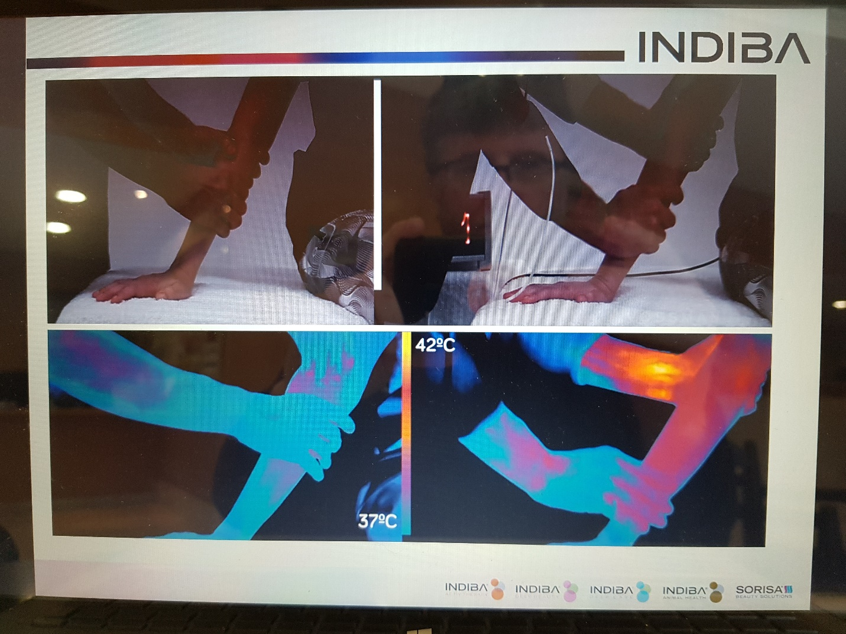

Rehabilitacija 2x brža
Svi efekti dovode do bržih učinaka
- Brzo smanjenje bola,
- brzo smanjenje oteklina nakon trauma i operativnih zahvata,
- povećana pokretljivost zglobova,
- obnavljanje tkiva,
- ubrzano zacjeljivanje,
- siguran rad s vrlo malo kontraindikacija,
- kontinuirana komunikacija između pacijenta i terapeuta.

Način primjene

U dosadašnjoj praksi učestalost tretmana je 1 do 3 tjedno ukupno 5-7 s produljenjem tretmana jednom u 10 dana. U akutnim stanjima primjenjuje se svaki dan prvih 5-7 puta a nakon toga u režima 1-3 puta tjedno. U iznimnim slučajevima liječnik može promijeniti protokol prema razvoju bolesti. Duljina ovih sesija varira između 15 i 20 minuta, ovisno o regiji i patologija. Liječenje
se može provoditi istodobno s masažom ili vježbama i može trajati dulje
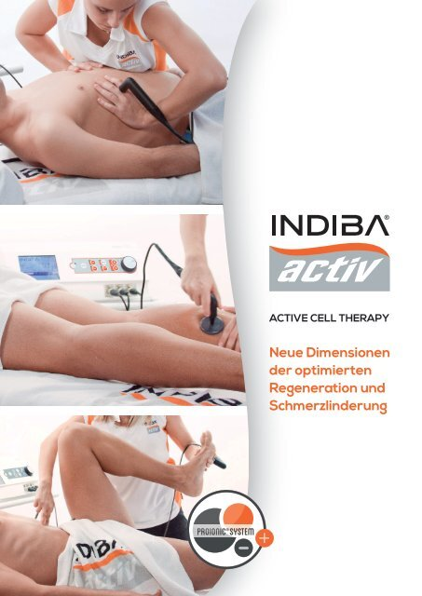

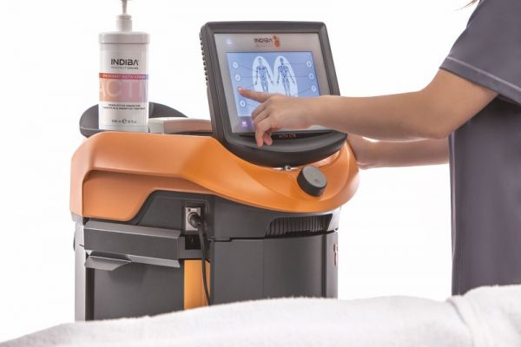
Zašto volimo koristiti INDIBU 448

INDIBA 448kHZ TECAR terapija se može kombinirati sa svim terapijskim procedurama Prednost je da ima širok terapijski učinak djeluje na akutne i kronična faze bolesti, djeluje na površna tkiva ali i na duboke strukture kao što su kosti i zglobovi što drugim terapijskim procedurama nismo mogli postići. Koristimo je usto vrijeme sa primjenom manualne masaže ili vježbi čime se učinak terapije poboljšava a oporavak ubrzava.

Što sve možemo liječiti INDIBA 448 terapijom?
UČINKOVITOST LIJEČENJA DO 97%

TRAUMATOLOGIJA
Akutne ozljede ligamenata mišića i zglobova, prijelomi ( operirani i neoperirani). Bol i otečenost koja nastaje mehaničkim naprezanjem (oteklina, bol, ograničena pokretljivost) . Indikacije: analgetske i protuupalne svrhe, za razbijanje začaranog kruga boli/upale / ukočenost, poboljšanje pokretljivosti zglobova, fibrinolitičko djelovanje, smanjenje edema, drenaža izljeva, poboljšanje procesa ozdravljenja. Smanjenje vremena oporavka, ubrzanje povratka na aktivnost.

REUMATOLOGIJA: upalne bolesti zglobova i kralježnice, artroze, akutna i kronična bol u vratu i leđima, akutne diskus hernije kralježnice, akutne i kronične tendinopatije, epikondilitis, kapsulitis i smrznuto rame plantarni fasciitis ( petni trn).
Indikacija : smanjenje bolnosti , duboka drenaža edema, poboljšanje pokretljivosti.
Sl.7.
ORTOPEDIJA
U procesu rehabilitacije nakon ugradnje totalnih endoproteza jer osteosintetski materijali nisu kontraindikacija.
Primjenjuje se nakon rekonstrukcijskih operacija ramena, operacija meniskusa I rekonstrukcije križnih ligamenata, nakon artroskopija zglobova, nakon operacija rupture tetiva .
NEUROKIRURGIJA
U procesu rehabilitacije nakon operacija diskus hernija kralježnice, operacija I dekompresija živaca ( karpalni kanal , ulnarni I tarzalni kanal) neuropatije.

SPORT I SPORTSKE OZLJEDE
- Pred početak sportskih priprema,
- za smanjenje bola,
- u slučajevima tendinopatije,
- za oporavak mišića,
- za hematome.

Sportske ozljede

Ozljede u sportaša imaju mnogo negativnih uticaja, a posebice kada moraju pauzirati od takmičenja zbog sportske ozljede.
Uz pomoć INDIBA® Activ ,ozljede se mogu mnogo brže sanirati.
Kontinuiranom frekvencionom modulacijom osigurava se efekat bio-stimulacije bez izazivanja zagrevanja tkiva (jer bi to bilo štetno za akutne povrede). U jednom od sprovedenih istraživanja, objavljeno je naučno molekularno istraživanje koje pokazuje da se uz pomoć INDIBA 448 kHz razmnožava i uspostavlja diferencijacija matičnih stanica.
Priprema za sportske aktivnosti
Sa kratkim periodima odmora između takmičenja, oporavak je od vitalnog značaja. Korišćenjem INDIBA® Activ može se povećati duboki protok krvi za 79% i značajno povećati temperatura tkiva, a što traje znatno duže od vremena koje je potrebno kada se primenjuje samo lečenje (Kumaran & Vatson 2018, Kumaran et al. 2017). Ovo može značajno pomoći u brzom oporavku i poboljšanju sportskih performansi.
INDIBA 448 ima primjenu u estetici I kod akutnih problema u veterini.

KADA SE INDIBA 448 NE MOŽE PRIMJENJIVATI
ABSOLUTNE KONTRAINDIKACIJE ZA PRIMJENU
1.Pacemaker i inzulinska pumpa
2.Akutni tromboflebitis
3.Povišena temperatura i infekcije
4.Trudnoća
5. Kosti u zoni rasta kod djece.
6. Karcinom sa metastazama
RELATIVNE KONTRAINDIKACIJE -PRIMJENA INDIBA 448 UZ MJERE OPREZA
1.Neosjetljivost za toplinu i hladnoću
2.Površine rane na koži
3. Mogućnost krvarenja u koži
4. Karcinom

MOGUĆE NUSPOJAVE I MJERE OPREZA
U prva tri tretmana treba koristiti niži učinak /oko 30%/ zbog praćenja ishoda liječenje i reakcije organizma posebice nakon operacija prijeloma sa osteosintezom ili totalnim protezama. Poseban oprez kod bolesnika sa smanjenim krvnim tlakom kod primjene hipertermičkog protokola, kada se primjenjuje veće zagrijavanje unutarnjih tkiva. Duga primjena u režimu hipertermije se ne smije primjenjivati 24 sata prije sportskih natjecanja. Nema poznatih inkompatibilnosti s drugim tretmanima, no treba napomenuti da prekomjerna stimulacija bioloških tkiva može imati inhibitorni učinak na odgovor organizma na liječenje .
U nekim slučajevima, prolazna ponovna pojava boli može se osjetiti unutar 24 sata od prve sesije
ako se koristi prekomjerna snaga. Ovo se spontano rješava.
Posebno voditi računa o pregrijavanju tkiva i kože zbog mogućnosti opeklina.

Više saznajte na službenoj web stranici http://www.indiba.com

https://www.youtube.com/watch?v=Q-da7bTuMsU

